I.1. Mécanisme de la corrosion:
I.1.1.Introduction :
La corrosion est connue depuis longtemps, mais, sa étude scientifique a dû attendre les essais de De La Rive à l'université de Grenoble et ceux de Faraday (1791-1867) sur l'électricité et la pile de courant en 1830 [1].
Telle que définie par la plupart des auteurs, la corrosion est l'attaque destructive d'un métal ou d'un alliage de métaux par une réaction chimique ou électrochimique avec le milieu ambiant [2] , et elle est affectée par les propriétés du métal ou alliage et l'environnement [3], ou elle est la réaction chimique ou électrochimique entre un matériel et ses environnements qui produit une détérioration du matériel et de ses propriétés [4].
Les facteurs impliqués dans le processus de corrosion peuvent intervenir sur trois niveaux :
Le métal - composition, structure atomique, hétérogénéités microscopiques et macroscopiques, propriétés mécaniques, distributions des surfaces anodiques et cathodiques, etc.
L’environnement – nature chimique, concentration des réactifs, pression, température, vitesse d'écoulement (dans le cas d'un fluide), etc.
L’interface métal/environnement – cinétique des réactions d'oxydo - réduction, nature des produits de corrosion, croissance ou dissolution de la couche protectrice, etc. [1].
I.1.2. Aspect électrochimique de la corrosion dans un milieu aqueux:
La corrosion des métaux en milieux aqueux est essentiellement un phénomène de nature électrochimique, en ce sens qu’elle implique des réactions entre des ions et des électrons. Afin de mieux comprendre les divers types de corrosion qui affectent les métaux [5].
Quand un métal est plongé dans un électrolyte, des sites anodiques et cathodiques se créent à la surface de métal et un courant commence à passer enter eux, après, peut-être, une période initiale durant laquelle les films d’oxyde sont pénétrés. Ce courant représente une perte de métal, conséquence de la dissolution. Si ces sites ne se créent pas spontanément, alors aucune corrosion n’apparaît [6].
En 1830, De La Rive n'a abordé que la corrosion en milieu humide et a été suivi en cela par UR. Evans au début de 1900. De La Rive concluait que la corrosion est attribuable à un effet électrolytique provoqué par la présence d'impuretés dans le métal [2].

I.1.2.1.Théorie de double couche :
La corrosion des matériaux métalliques en milieu aqueux implique des réactions entre le métal (l'électrode) et la solution (l'électrolyte), qui se produisent à l'interface séparant les deux milieux. La nature de cette interface, conditionnée par les phénomènes d'adsorption, de ségrégation, et le phénomène de corrosion par lui même, va donc jouer un rôle important dans l'évolution du système métal – solution [7].
En milieu aqueux, un métal conductible chargé d'électrons mobiles forme une structure complexe à l'interface métal/liquide. En effet, dans le phénomène d'oxydation du métal, les électrons en excès, sont libérés à la surface, contribuent à le charger négativement. Des molécules polaires asymétriques de H₂O sont attirées vers le métal formant ainsi une couche à la surface. Cette couche empêche la surface métallique chargée négativement d'être attaquée par les ions positifs de la solution. Ces cations, retenus au voisinage immédiat de la surface métallique sous l'effet des forces électrostatiques, attirent à leur tour des molécules polaires H₂O du milieu. On dit qu'ils sont solvates et organisés dans une couche externe appelée couche de Helmholtz . La double couche formée assure la transformation de l'énergie chimique en énergie électrique. En première approximation, il est possible d'assimiler le système à un condensateur plan diélectrique chargé négativement d'un côté et positivement de l'autre. On accède à la valeur de sa capacité par des mesures d'impédance électrochimique [2].
L’épaisseur de la double couche dépend notamment de la concentration des électrolyses. Plus celle est élevée, moins l'épaisseur de la couche externe est importante et plus fort est le gradient du potentiel électrique aux bornes de la double couche [8].
La figure I.1 montre le mécanisme de formation de la double couche
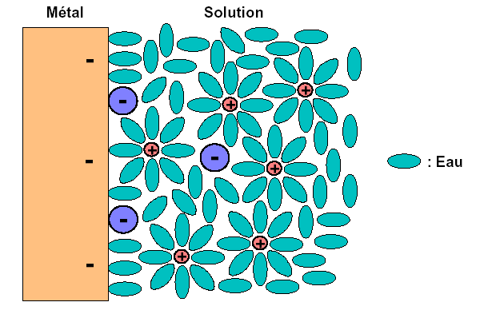
Figure I.1. Double couche électrique à l’interface métal/liquide [7].
I.1.2.2. Potentiel d’électrode :
La double couche électrique, formée à la surface d’un métal plongé dans un liquide, correspond à une différence de potentiel entre le métal et la solution. Nernst suppose que ces ions possèdent une pression analogue à une pression osmotique [2].
L'équation de Nernst est donnée comme suivant:
$E_{\text{métal}}=E_{0}+\frac{\text{RT}}{\text{zF}}\text{ln}a_{\text{Me}}$………………..…..(1)
$=E_{0}+2\text{.}3\frac{\text{RT}}{\text{zF}}\text{log}a_{\text{Me}}$…………..........(2)
Ou E_{métal} est le potentiel du métal en contact avec les ions métalliques avec une activité de a_{Me} , R la constante des gaz parfaits , T la température en Kelvin , z le nombre d'électrons mis en jeu, et F la constante de Faraday.
L'équation de Nernst est définie en thermodynamique, sa forme générale est:
$E=E_{0}+2\text{.}3\frac{\text{RT}}{\text{zF}}\text{log}\frac{a_{\text{ox}}}{a_{\text{red}}}$……….....…………...(3)
Pour une seule réaction ou une demi-pile d'un métal qui se dissout, l'équation de Nernst se réduit à l'équation (2), car par convention, l'activité du métal est prise égale à l'unité, donc:
$${\text{Me}}_{(\text{réduit})}→{\text{Me}}_{(\text{oxydé})}^{z+}+z \text{électrons}$$
Comme a_{Me} diminue, le potentiel d'électrode de la réaction anodique devient plus actif. Si la dissolution augmente l'activité, lorsque la dissolution crée des cation plus rapidement qu'ils ne peuvent diffuser , ou lorsque la dissolution a lieu dans un volume de dissolution restreint, alors le potentiel de l'électrode métallique devient plus noble. Lorsque la circulation du liquide environnant est inégale au dessus de la surface, peut-être même stagnant, des différences de potentiel peuvent survenir entre des parties du métal en contact avec le liquide dans des différente d'activité [6].
Ainsi un fil d’argent plongé dans une solution de nitrate d’argent constitue une demi-pile. Pour mesurer le potentiel de l’argent, qui s’ionise jusqu’à l’équilibre, par rapport à la solution de son sel, il est nécessaire de réunir cette demi-pile à une autre demi-pile de référence, telle que l’électrode d’hydrogène, électrode au calomel .Une pile complète est alors formée , dont la force électromotrice se mesure au moyen d’un potentiomètre ou d’un voltmètre à haute résistance.
Le tableau I.1 montre ces potentiels de demi-pile ou potentiels d’équilibre. Ceux-ci sont la fonction de la plus ou moins grande affinité du métal à passer en solution. Les potentiels d’équilibre sont des constantes parfaitement définies pour chaque métal, au même titre que le coefficient de dilatation, la densité ou point de fusion [1].
Tableau I.1 : Potentiels standards d'équilibre par rapport à l'hydrogène à 25⁰C [5].

Réaction | Potentiel standard  d'équilibre E_{H}(V)
Au  Au³⁺ + 3 e⁻ | + 1,5
2H₂O  O₂+4H⁺ + 4 e⁻ | + 1,23
Pt  Pt²⁺ + 2 e⁻ | + 1,19
Ag  Ag⁺ + 1 e⁻ | + 0,80
OH⁻  O₂+2H₂O + 4 e⁻ | + 0,40
Cu  Cu²⁺ + 2 e⁻ | + 0,34
H₂  2 H⁺ + 2 e⁻ | 0
Pb  Pb²⁺ + 2 e⁻ | - 0,13
Sn  Sn²⁺ + 2 e⁻ | - 0,14
Mo  Mo³⁺ + 3 e⁻ | - 0,20
Ni  Ni²⁺ + 2 e⁻ | - 0,25
Cd  Cd²⁺ + 2 e⁻ | - 0,40
Fe  Fe²⁺ + 2 e⁻ | - 0,44
Cr  Cr³⁺ + 3 e⁻ | - 0,74
Zn  Zn²⁺ + 2 e⁻ | - 0,76
Al  Al³⁺ + 3 e⁻ | - 1,67
Mg  Mg²⁺ + 2 e⁻ | - 2,37
Na  Na⁺ + e⁻ | - 2,71

On peut déduire de cette échelle que les métaux comme l'or, l'argent ou le cuivre qui présentent des potentiels standards positifs ne seront pas attaqués par l'eau puisqu'ils s'oxydent moins facilement que l'hydrogène. Ce sont des métaux dite "nobles".
Ce tableau constitue, toutefois, un guide imparfait car dans certains cas de corrosion que nous aurons l'occasion d'étudier, le métal n'est pas en équilibre avec ses seuls ions, ce qui a pour effet de modifier son potentiel, ou encore voit à sa surface l'établissement d'un film passif, ce qui a également pour effet de modifier son potentiel en le rendant plus noble [7].

I.1.2.3. Notion de pile électrochimique :
Comme déjà mentionné, les phénomènes aboutissant a la corrosion des métaux au contact
d'un milieu conducteur d'ions (électrolyte), sont régis par des réactions d'oxydo- réductions. Ces dernières sont analogues à celles que l'on rencontre dans les piles.
La formation d'une pile électrochimique nécessite la présence des quatre éléments
suivants :
- une surface anodique chargée négativement;
- une surface cathodique chargée positivement;
- un milieu conducteur permettant le transfert d'électrons de anode vers la cathode
(circuit interne);
- un électrolyte permettant le transfert d'ions entre l'anode et la cathode (circuit externe).
Si l'un de ces éléments est absent, la pile électrochimique sera incomplète et la corrosion
ne se produit pas.
La pile électrochimique porte aussi le nom de "pile galvanique'' en l'honneur de Luigi Galvani, un physicien italien, qui publia ses études électrochimiques en 1791.
Dans une pile de corrosion, l'anode et la cathode peuvent être séparées et constituer deux surfaces métalliques différentes. Elles peuvent aussi se former sur la même surface métallique, on parle alors de pile locale. Les piles locales se forment sur la même surface métallique sous l'influence d'hétérogénéité de dissymétries physiques et structurales.
Dans ce type de pile, les zones ayant le potentiel le plus électronégatif jouent le rôle de microanodes et les zones ayant le potentiel le plus électropositif jouent le rôle de microcathodes [2].
Uhlig (1970) a présenté la notion de pile locale qui se forme dans un milieu aqueux de la façon suivante: « Toute surface métallique forme un ensemble d'électrodes en court-circuit au sein même du métal. Aussi longtemps que le métal reste sec, les courants 1ocaux et la corrosion ne sont pas observés. Mais quand le métal est exposé à l'eau ou a des solutions aqueuses, il forme des piles électrochimiques. Le fonctionnement de ces piles est accompagné de la transformation du métal en produits de corrosion » [9].
La figure I.2 montre deux exemples de piles électrochimiques. La pile (a), présente le processus de corrosion dans sa forme la plus simple: l'anode constitue le métal 1, soit de la fonte, la cathode constitue le métal 2, soit du cuivre, les deux sont plongées dans un électrolyte. La figure I.2 (b) présente une surface métallique constituée d'un ensemble de piles locales que l'on peut retrouver sur un métal ferreux par exemple. Sur les deux piles, les mêmes phénomènes sont observés: un courant électrique, causé par la différence de potentiel entre les deux électrodes, passe à travers le conducteur métallique (circuit interne) et l'électrolyte (circuit externe). Le phénomène de corrosion prend une place afin d'établir l'équilibre entre les métaux et leur milieu, Sur l'anode se produit une réaction d'oxydation on dit que le métal se corrode sur ce site. Simultanément, une réaction non destructive de réduction prend lieu sur la cathode et produit dans la plupart des cas de l'hydrogène [2].

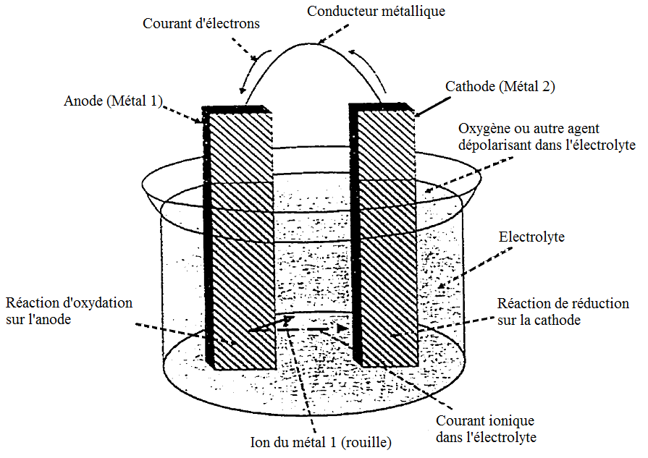

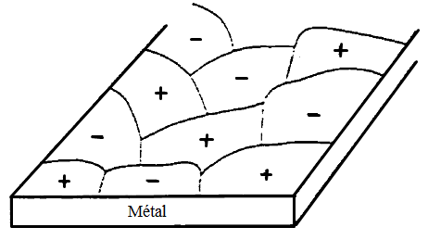
(a) (b)

Figure I.2. (a) Pile électrochimique de corrosion, (b) Surface formant un ensemble de piles locales[2]

I.1.2.4. Diagramme de Pourbaix :
Le pH est une variable importante des solutés, il affecte les potentiels d'équilibre d'une majorité des réactions possibles qui peuvent se produire. Sur cette base, Marcel Pourbaix a dérivé et a présenté à son pH les diagrammes potentiels, également appelés les diagrammes d'équilibre et plus souvent les diagrammes de Pourbaix. Ces diagrammes sont devenus un outil d'importation pour l'illustration des possibilités de corrosion [10].
Le diagramme de Pourbaix est une représentation graphique de l'équation de Nernst pour les diverses réactions, il indique les limites thermodynamiques de stabilité du métal considéré par rapport à ses ions dans le milieu et aux produits de réactions, en fonction du pH et de la tension. Ces diagrammes établis généralement pour une température de 25⁰C [1].
Le diagramme de la figure I.3 représente donc les conditions théoriques de corrosion, de passivation et d'immunité du fer dans l'eau à 25⁰C, pour les différents pH mesurés à la surface de l'échantillon.
L'examen de ce diagramme montre deux zones de protection du fer, soit la passivation et l'immunité demeurant la solution idéale.
Dans les zones de ce diagramme de Pourbaix, la corrosion est possible lorsque les ions solubles du métal sont stables, le métal résistant probablement à la corrosion dans les zones ou les oxydes sont stables. La ou le métal demeure stable, la corrosion est impossible de façon thermodynamique; c'est la zone d'immunité recherchée par la protection cathodique [1].

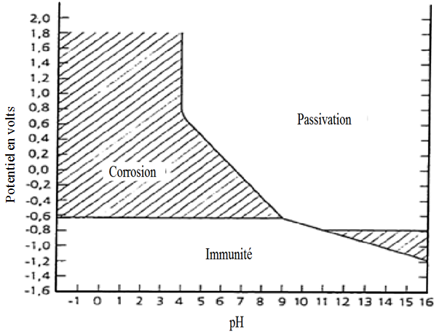
Figure I.3: Diagramme simplifié fer-eau a 25⁰C [1]

I.1.2.5. Phénomène de polarisation :
I.1.2.5.1. Notion de polarisation :
En électrochimie , la polarisation est un phénomène qui explique la diminution d'une intensité de courant. Elle est anodique ou cathodique et se produit par activation ou par concentration [1].
La vitesse de corrosion n’est pas en fonction de la différence de potentiel entre l’anode et la cathode ; elle dépond essentiellement du courant de corrosion i_{corr} (mesure en ampère), qui s’établit entre les deux électrodes.
Pour étudier la corrosion, il est particulièrement important de connaître l’évolution des potentiels d’électrodes quand un courant circule entre l’anode et la cathode , c’est-à-dire de pouvoir mesurer la variation des potentiels de l’anode et la cathode en fonction du courant débité par la pile. Le montage illustré à la figure I.4 permet d’effectuer de telles mesures.

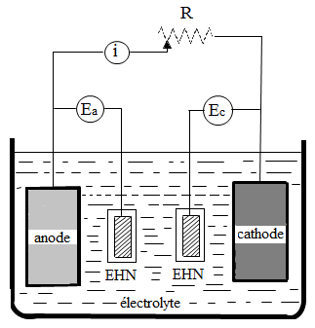
Figure I.4: Montage simplifié pour l’obtention d’une courbe de polarisation
EHN : électrode d’hydrogène normale [5].
Dans un électrolyte , on suit l’évolution du potentiel d’équilibre de l’anode E_{a} et celui de la cathode E_{c} , par rapport à une électrode de référence – électrode d’hydrogène normale , EHN. Les courbes ainsi obtenues appelées courbes de polarisation , en l’allure de celles représentées à la figure I.5.
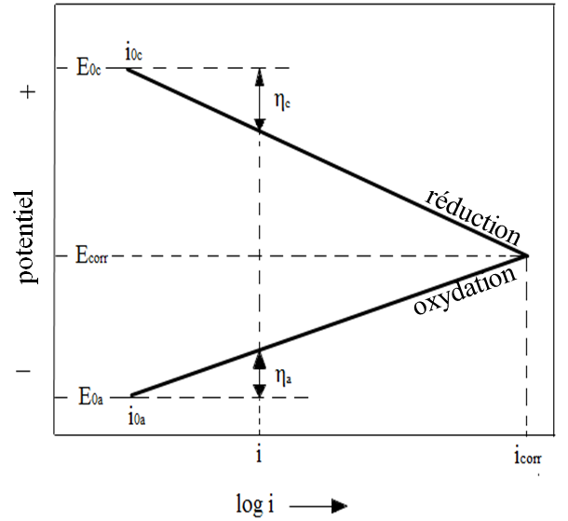
Figure I.5: Courbes de polarisation des électrodes : polarisation cathodique et polarisation anodique[5]
Pour des courants supérieurs à des valeurs seuil i_{0c} à la cathode et i_{0a} à l’anode , le potentiel de la cathode diminue à partir de sa valeur d’équilibre (circuit ouvert) , E_{0c} et celui de l’anode augment à partir de E_{0a}. Alors, pour un courant i, il se produit une surtensions cathodique η_{c} (η_{c}=E_{c}-E_{0c} ) elle est négative , car elle consiste à augmenter les charges négatives sur la cathode , et une surtensions anodique η_{a} (η_{a}=E_{a}-E_{0a}),elle est positive car elle consiste à diminuer les charges négatives sur la cathode [2,5].
En faisant encore varier i, on remarque que pour une certaine valeur i, de l'intensité, l'anode et la cathode prennent une même valeur de potentiel E_{m}, appelé potentiel moyen ou mixte. i_{corr}, le courant de corrosion correspond à l'intensité maximale que pourra débiter de la pile dans le milieu considéré [2].
Le diagramme de polarisation est dénommé diagramme d'Evans en l'honneur de ce dernier. La branche supérieure c'est la branche cathodique et la branche inférieure c'est la branche anodique. Le potentiel moyen ou mixte E_{m}, et l'intensité du courant de corrosion i_{corr}, correspondent au point d'intersection des deux courbes. Ce diagramme d'Evans est particulièrement utile à cause de sa simplicité pour illustrer les phénomènes fondamentaux de la corrosion. A partir de ce diagramme on peut déterminer si la corrosion est contrôlée anodiquement ou cathodiquement. En effet, les deux courbes anodique et cathodique ne sont pas toujours symétriques, autrement dit la cinétique des deux réactions anodique et cathodique ne sont pas toujours les mêmes. Lorsque la pente ou l'inclinaison de la courbe anodique est plus élevée que celle de la courbe cathodique, une variation légère de la courbe anodique entraîne une variation importante de l'intensité de courant de corrosion, et on dit que la corrosion est contrôlée anodiquement . Dans le cas contraire, on dit que la corrosion est contrôlée cathodiquement [2].
I.1.2.5.2. Les différents types de courbe du polarisation :
Il existe quatre types principaux (figure I.6) :
- Quand la polarisation se produit essentiellement aux anodes, on dit que la réaction de corrosion est contrôlée anodiquement (figure I.6.a)
- Quand la polarisation se produit principalement à la cathode, la vitesse de corrosion est dite contrôlée cathodiquement (figure I.6.b).
- Un contrôle par résistance se produit quand la résistance de l’électrolyte est si haute que le courant résultant ne soit pas suffisant pour polariser sensiblement des anodes ou des cathodes (figure I.6.c).
- Il est assez fréquent que la polarisation se produise de façon plus ou moins importante aux deux électrodes en même temps. Ce cas est appelé contrôle mixte (figure I.6.d) [9].

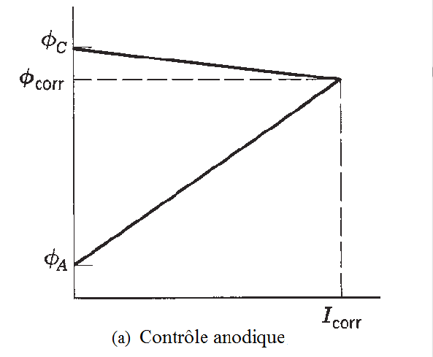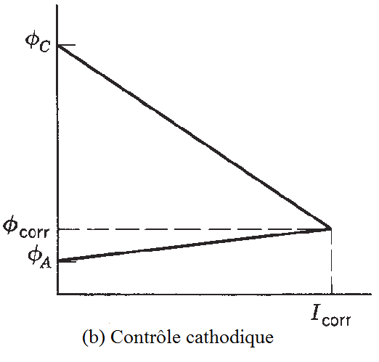
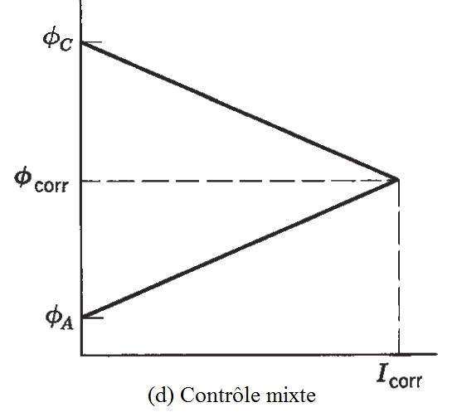
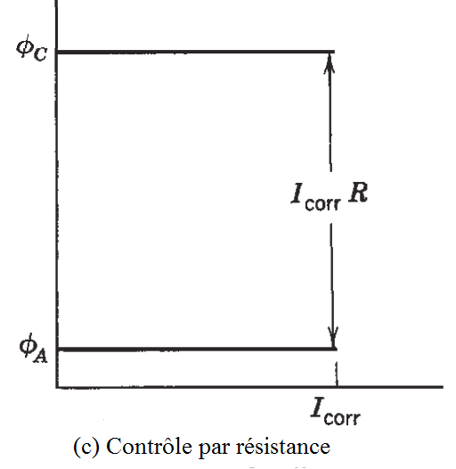
Figure I.6 : Différents types de contrôle de corrosion [9]

I.1.2.6. Droites de Tafel :
La relation de Tafel est obtenue à partir de l’équation de Butler-Volmer qui peut être écrite en termes de courant d’échange :
$i=i_{0}\text{exp}\left(\frac{α\text{nF}}{\text{RT}}η\right)−i_{0}\text{exp}\left(−\frac{(1−α)\text{nF}}{\text{RT}}η\right)$.........…. (4)
Cette équation est décrit le rapport entre la densité du courant et le potentiel pour une réaction simple d'électrode .
Dans la relation (4) on peut définir les coefficients de Tafel anodique et cathodique par :
$β_{a}=\frac{\text{RT}}{α\text{nF}}$
$β_{c}=\frac{\text{RT}}{(1−α)\text{nF}}$
Donc l’équation (4) devient :
$i=i_{0}\text{exp}\left(\frac{η}{β_{a}}\right)−i_{0}\text{exp}\left(−\frac{η}{β_{c}}\right)$……………………(5)
L'équation de Butler -Volmer écrite sous la forme (5) est fréquemment employée dans la corrosion.
Il décrit le rapport entre la densité de courant et le potentiel d'une réaction d'électrode sous la commande de transfert de charge en termes de trois quantités mesurables : i₀ ,β_{a} et β_{c} . pour de grandes surtensions anodiques (η/β >> 1) l’équation (5) réduit à (6) :
$i=i_{a}=i_{0}\text{exp}\left(\frac{η}{β_{a}}\right)$ …………………….(6)
Prenant le logarithme et le définissant le a_{a}= 2.303β_{a} ln i₀ et b_{a}= 2.303β_{a} , ceci rapporte l'équation de Tafel pour une réaction anodique :
$η=a_{a}+b_{a}\text{log}i$……………………….(7)
De façon analogue, pour de grandes surtensions cathodiques (η/β << – 1) :
$i=i_{c}=−i_{0}\text{exp}\left(−\frac{η}{β_{c}}\right)$…………………...(8)
Prenant le logarithme et le définissant le a_{c}= -2.303β_{c} ln i₀ et b_{c}= 2.303β_{c} , ceci rapporte l'équation de Tafel pour une réaction cathodique :
$η=a_{c}+b_{c}\text{log}\left|i\right|$……………………….(9)
L'équation de Tafel s'appliquant à de grandes surtensions prévoit une ligne droite pour la variation du logarithme de la densité du courant avec le potentiel [12].
Les relations (6) et (8) sont les droites de Tafel anodique et cathodique qui décrivent les limites anodique et cathodique de l'équation générale de Butler-Volmer (4) qui devient :
${\text{log}}_{\text{10}}(i_{a})={\text{log}}_{\text{10}}(i_{0})+\frac{η_{a}}{2,3β_{a}}$…..……….(10)
${\text{log}}_{\text{10}}(i_{c})={\text{log}}_{\text{10}}(i_{0})−\frac{η_{c}}{2,3β_{c}}$………….(11)
Les courbes log i=f(E) permettent de déterminer la valeur du courant de corrosion i_{corr} et le potentiel de corrosion E_{corr} en exploitant la droite de Tafel (figure I.7)

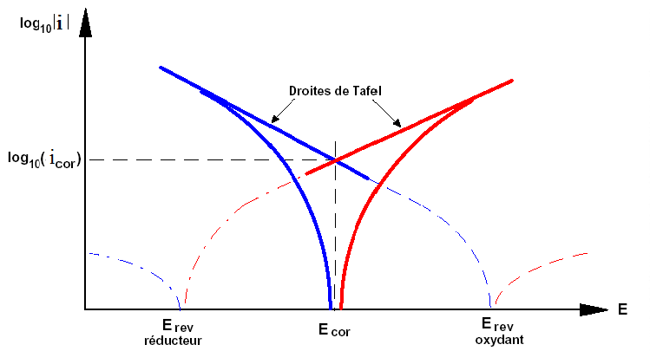
Figure I.7: Représentation schématique d'un système de corrosion (échelle semi-log) [7]

I.1.2.7. Passivation et formation de filme protecteur :
I.1.2.7.1. Description du phénomène :
La dénomination de « passivité » vient historiquement de la surprise de ne rien voir se passer dans des milieux pourtant suspectés d’être très corrosifs [11].
La passivité est un mécanisme de réduction électrochimique qui se produit sur une interface d'électrolyte en métal. Le produit résultant de réduction est un film plein d'un composé d'oxyde métallique ayant une réaction stœchiométrique (une réaction qui va à l'accomplissement) basée sur le métal de corrosion. Ainsi, la passivité se produit sur les métaux qui sont actifs-passifs par passivation normale sans influence de potentiel externe
ou passivation artificielle due à un potentiel anodique externe appliqué [10].
Effectuée par Faraday en 1840, l’expérience qui suit démontre clairement la fragilité de la suspension de la réaction chimique. Elle consiste à immerger un échantillon d’acier dans l’acide nitrique concentré à 70%. Aucune réaction ne se produite, car l’acier ne peut être corroder dans l’acide nitrique concentré. Toutefois, en ajoutant un volume égal d’eau cette solution d’acide, l’acier ne se corrode pas toujours, alors qu’il le devrait. Ceci s’explique par la passivation de l’acier, mais le moindre choc entraîne le dégagement d’hydrogène à la surface du métal, à partir du point de choc. Ce dégagement se poursuit d’une façon concentrique jusqu’à ce qu’il couvre tout l’échantillon [1].
I.1.2.7.2. Nature de la couche passive :
La nature exacte des couches passives est encore relativement mal connue. La réaction pourrait donc se produire à l’anode :
M(OH) + H⁺ + e M + H₂O
Selon cette réaction, il y aurait, à la surface du métal, adsorption d’ion (OH) puis formation d’un composé d’adsorption contenant des ions métalliques. Les couches passives sont très minces ( de l’ordre du nanomètre) , mais elles constituent une barrière efficace qui s’oppose au passage des ions métallique du métal vers l’électrolyte, car elle freinent considérablement la vitesse de corrosion. La passivité des aciers inoxydables, des alliages de chrome, de nickel et de cobalt est due principalement à la formation d’un composé d’adsorption. Par contre , la passivité du titan, du niobium et du tantale est due à la formation d’une couche d’oxyde beaucoup plus épaisse que celle des composés d’adsorption [5].
I.1.2.7.3. Courbe de polarisation de la passivation :
La figure I.8 illustre schématiquement le comportement électrochimique typique d'un métal passivant. Cette courbe de polarisation présente la variation de la densité du courant anodique d'un métal passivant en fonction de son potentiel d'oxydation.
Au début de la courbe, le métal se comporte comme un métal actif, la densité du courant(donc le taux de corrosion) augmente avec le potentiel jusqu'a atteindre une valeur critique i_{crit} . Cette dernière correspond à un potentiel critique appelé potentiel de passivation E_{pp}. Au-delà de ce potentiel une couche passivant d'oxyde se forme, et le métal passe de l'état actif à l’état passif. À ce point , la densité du courant diminue brusquement jusqu'à une valeur appelée densité de courant de passivation i_{pass}. Le taux de corrosion d’un métal lors de son passage de la phase active à la phase passive. A l’état passif la densité de courant (donc le taux e corrosion) demeure indépendante du potentiel. A la fin du palier, il existe un point à partir duquel la densité du courant augmente de nouveau avec le potentiel, ce point correspond au potentiel de transpassivation E_{b} , et on dit que le métal passe à l’état transpassif [2].

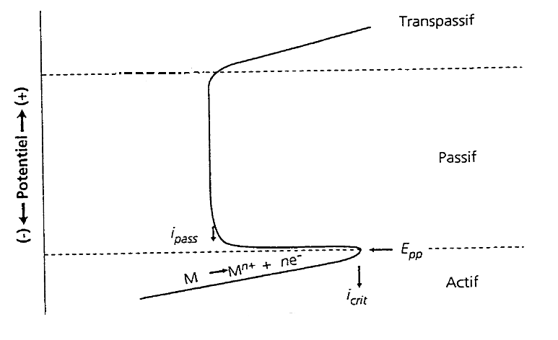
Figure I.8: Représentation schématique du la passivation [1]

I.1.3. Aspect morphologique de la corrosion :
La corrosion peut se produire sous plusieurs formes. L'aspect morphologique que prend
la corrosion dépend de plusieurs facteurs entre autres de la composition du métal en question
, des propriétés du film protecteur et des conditions hydrauliques du milieu.
Chaque forme de corrosion peut être identifiée par une simple observation visuelle [2].
Selon la nature de l’attaque, la corrosion peut présenter des aspects très divers regroupés en deux grandes familles :
- La corrosion uniforme ou généralisée
- La corrosion localisée .
I.1.3.1. La corrosion uniforme ou générale :
Cette forme de corrosion représente certainement le cas le plus important. Tout d’abord, c’est de loin cas le plus fréquent, même si c’est rarement le plus dangereux [11] .
Elle se développe sur toute la surface du métal et a une vitesse presque identique en tous points. Les surfaces anodiques et cathodiques se déplacent de telle sorte que la corrosion se
propage sur la totalité de la surface métallique (figure I.9). Cette forme de corrosion est la plus facile à prévoir, elle est aisément mesurable par perte de poids ou en mesurant la diminution de l’épaisseur du métal [2] .
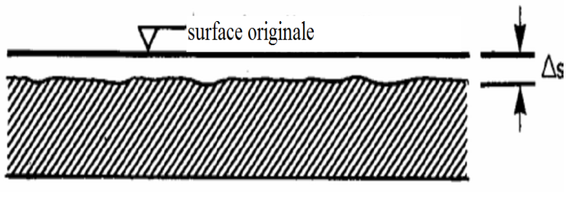
Figure I.9: Corrosion uniforme (générale) [10]

I.1.3.2. La corrosion localisée :
Ce terme implique que les parties spécifiques d'une superficie exposée corrode dans un électrolyte approprié. Il est plus difficile de commander cette forme de corrosion que la corrosion générale [13].
La corrosion localisée est définie par opposition à la corrosion uniforme, dans les termes suivants : corrosion intervenant sur des sites discrets de la surface d'un métal exposé à un
environnement corrosif.
D'une façon plus générale, on peut dire qu'une corrosion localisée intervient chaque fois qu'il existe, dans le système de corrosion considéré, une hétérogénéité soit du métal, soit du milieu, soit des conditions physico-chimiques existant à l'interface. La première approche de la corrosion étant généralement visuelle, on forme de l'attaque, on distingue traditionnellement les corrosions localisées, soit par la forme de l’attaque qui en résulte (corrosion par piqûres) soit par la localisation (par exemple, corrosion intergranulaire) [14] .
I.1.3.2.1. Corrosion par piqûre :
Elle se caractérise par une attaque très localisée d'où son nom de « piqûre » (en anglais pitting corrosion, de pit : puits, trou), qui est généralement associée à une rupture locale du film passif qui se produit souvent en présence de chlorures, ou à une passivation incomplète (quantité insuffisante d'inhibiteur de corrosion par exemple) [7] .
Tout défaut superficiel du métal peut constituer une parfaite amorce de piqûres; les impuretés, les limites des grains métalliques et les entailles constituent des exemples de différences métallurgiques ou mécaniques dans le métal lui-même. Les piqûres sont considérées comme un phénomène autocatalytique. Une fois qu'elles débutent ; elle pénètrent dans le métal de plus en plus rapidement et travaillent sous la surface en croissant. Ce qui paraît est minime comparativement à l'action sous-jacente [2] .
Les piqures sont un phénomène particulier aux aciers inoxydables, aux aciers et à l’aluminium. Elles se retrouvent le plus souvent chez les aciers inoxydables dans des solutions neutres ou faiblement acides en présence de chlorures. Les piqures des aciers et des aluminiums apparaissent dans des solution basiques en présence de chlorures (figure I.10)[1]. .

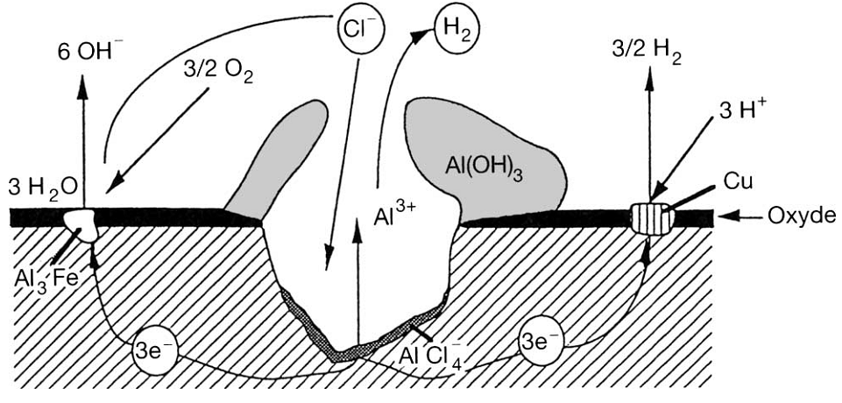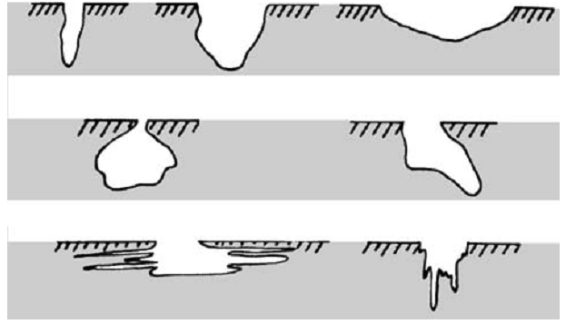
- (b)
Figure I.10:(a) Mécanisme de corrosion par piqure , (b) Différentes formes des puits [10,15]
I.1.3.2.2. Corrosion intergranulaire :
Comme son nom l'indique, cette corrosion se manifeste par une attaque préférentielle des joints de grains du métal. Elle est généralement liée à une modification locale de la composition (ségrégation d'impuretés, teneur différente en éléments d'alliage précipités...). Comme la corrosion sous contrainte à laquelle, elle est parfois associée) , cette forme d’attaque peut conduire à la ruine d’une installation avec une perte de métal relativement faible. De plus , sa mise en évidence par contrôle non destructif est parfois difficile [14].
Les formes de corrosion intergranulaire sont extrêmement nombreuses, et elles varient naturellement avec les familles d’alliages aciers inoxydables, alliages d’aluminium [11] .
: I.1.3.2.3. Corrosion galvanique
Quand deux matériaux métalliques différents sont électriquement reliés et placés dans une solution conductrice (électrolyte) un potentiel électrique existe. Cette différence potentielle fournira un plus fort pour la dissolution (plus électriquement du matériel moins noble de négatif). Elle réduira également la tendance pour que le métal plus noble se dissolve (figure I.11) [16].
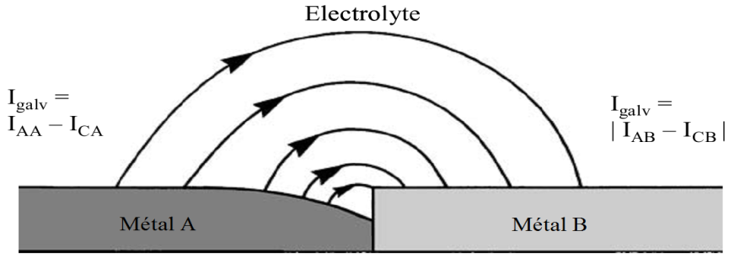
Figure I.11: Corrosion galvanique [10].
La corrosion galvanique est souvent expérimentée dans des maisons plus anciennes où la tuyauterie de cuivre moderne est reliée aux lignes existantes plus anciennes d'acier du carbone.
L'accouplement de l'acier du carbone au cuivre fait corroder l'acier du carbone. La série galvanique de métaux fournit des détails de la façon dont le courant galvanique coulera entre deux métaux et que le métal corrodera quand elles se contactent ou s'approchent quand l'électrolyte est présent [16].
La corrosion due au couplage galvanique de deux matériaux va dépendre de nombreux paramètres que l'on peut regrouper dans les 4 catégories suivantes :
Les paramètres liés aux matériaux (nature et composition des alliages; impuretés, présence de produits de corrosion ou de film superficiel)
2) Les paramètres liés au milieu : (Composition, pH et impuretés; résistivité, température et volume; débit et agitation ).
3) Les paramètres liés à l'interface matériau-milieu :(Potentiels d'électrode; cinétiques de réaction)
4) Les paramètres liés à la géométrie : (du couple : rapport de surfaces anode / cathode et distribution spatiale; de la jonction : écartement, résistance de contact) [7].
I.1.3.2.4. Corrosion-érosion et corrosion-cavitation :
Des effets d'Érosion-corrosion et de cavitation sont induits par le mouvement relatif rapide entre un électrolyte débordant. par exemple, l'eau , pièces en métal, pipes, ou récipients. Tous les métaux peuvent être affectés à un plus grand ou à moins degré [17].
Connue depuis longtemps sur le cuivre en présence d'eau de mer, la corrosion- érosion peut affecter un grand nombre de matériaux (aluminium, acier au carbone).
Cette attaque provoque un amincissement local important qui revêt souvent l'aspect d’une piqûre allongée, parfois en fer à cheval. I1 faut préciser que ce processus peut intervenir en l'absence de toute particule solide abrasive dans le milieu. I1 est généralement admis que l'amorçage se produit au voisinage d'un défaut de surface (aspérité, rayure). La turbulence locale ainsi créée contribue à éroder le film protecteur (pile de concentration, usure mécanique, augmentation de la vitesse de dissolution par déplacement de l'équilibre, teneur des ions en solution plus faible [14].

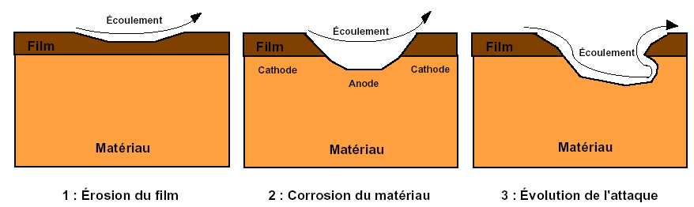
[7]. Figure I.12 : Représentation schématique du phénomène de corrosion-érosion
La cavitation est produite par l'impact d'un liquide sur un métal à la vitesse élevée . Elle est en particulier associée aux pièces rapidement en mouvement en métal dans l'eau, tels que des propulseurs et des roues à aubes de pompe. Le mouvement relatif induit un état hydrodynamique qui crée des jets des petites cavités dans le liquide qui s'effondrent, livrant les coups pointus multiples sur la surface en métal. La perturbation perturbe les films protecteurs, menant à une surface corrodée avec un aspect approximatif et piqué caractéristique.
Les propriétés matérielles qui militent contre la cavitation et également l'érosion- corrosion sont en bonne résistance à la corrosion générale, caractéristiques de passivation fortes et dureté du métal [17].
I.1.3.2.5. Corrosion sous contrainte (CSC) :
Certains alliages (ou systèmes d'alliage) dans les environnements spécifiques peuvent être sujets à la corrosion sous contrainte (CSC). La corrosion sous contrainte se produit aux points d'effort. Habituellement le métal ou l'alliage est pratiquement exempt de corrosion au-dessus de la majeure partie de sa surface, pourtant les fissures fines pénètrent par la surface aux points d'effort. Selon le système d'alliage et la combinaison corrodent, la fissuration peut être intergranulaire ou transgranulaire. Le taux de propagation peut varier considérablement et est affecté par des niveaux d'effort, la température, et concentration du corrodent. Ce type d'attaque a lieu dans certains médias. Tous les métaux sont sujets potentiellement au CSC. Les conditions nécessaires pour la corrosion sous contrainte sont :
. 1.Environnement approprié
. 2.Contrainte de traction
. 3.Métal sensible
[18] 4.La température appropriée et valeurs du pH.

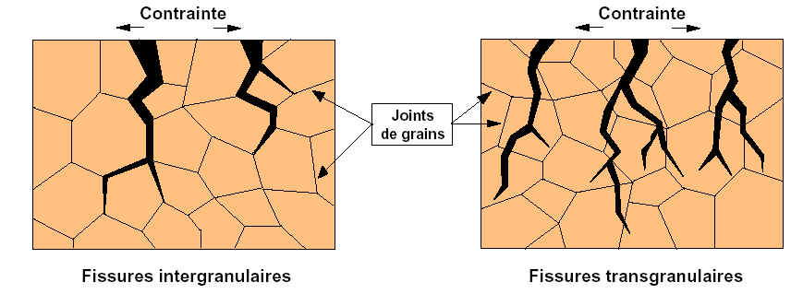
Figure I.13 : Représentation schématique de fissures de CSC observées au microscope [7]

I.1.3.2.6.Corrosion par effet de crevasse :
Ce type de corrosion est dû à la présence d'une solution corrosive c'est stagnant dans le voisinage d'un trou, sous un dépôt, ou n'importe quelle forme géométrique qui peut former une crevasse. Ce la s'appelle également corrosion caverneuse ou la corrosion sous le dépôt. Il résulte d'une cellule de concentration formée entre l'électrolyte dans la crevasse, qui est généralement l'oxygène mort de faim, et l'électrolyte en dehors de la crevasse, où l'oxygène est plus abondant. Le matériel dans la crevasse agit en tant qu'anode, et le matériel extérieur devient la cathode, cette différence dans l'aération produit un potentiel différent d'équilibre, donné par l'équation de Nernst qui s'est appliqué à l'équation :
$$12O_{2}+2H^{+}+2e^{−}→H_{2}O$$
Des crevasses peuvent être produites par conception ou accident. Les crevasses provoquées par conception se produisent aux garnitures, brides, joints circulaires en caoutchouc, rondelles, trous de boulon, extrémités roulées de tube, joints filetés, coutures rivetées, fils de recouvrement d'écran, assemble à clin, sous les enduits (corrosion filiforme) ou l'isolation (corrosion de poultice décrite dans la piqûre de corrosion), et n'importe où les surfaces à tolérances serrées sont présentes. Le mécanisme de corrosion de crevasse est très semblable à celui du dénoyautage en ce qui concerne la propagation autocatalytique. Cependant, les causes du déclenchement, de la morphologie et de la pénétration de la piqûre de corrosion sont très différentes de celle de la corrosion de crevasse (figure. I.14) [19].

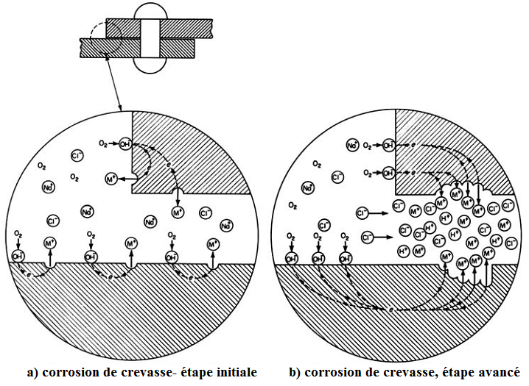
Figure I.14 : Corrosion crevasse [19].

I.1.3.2.7. Corrosion par fatigue :
Sous soumission à une contrainte cyclique, tous les matériaux métalliques souffrent la formation de fente bien au-dessous de leur résistance à la traction finale . Ce processus s'appelle la fatigue [20].
L'espérance de vie dépend non seulement des propriétés du métal et dessus le système d'effort mais également sur la nature de l'environnement. Tous les environnements influencent la résistance à la fatigue mais la distinction de la plupart de souci est la réduction marquée de l'espérance de vie quand un environnement aérien est remplacé par les médias aqueux, pour lesquels la fatigue par corrosion de limite implique l'interaction entre les facteurs mécaniques et électrochimiques. L'effet global est habituellement mesuré sur une base comparative par des essais de fatigue de laboratoire, habituellement par le recourbement tournant ou les essais de pliage renversés utilisant les échantillons normalisés à l'échelon international [17].
La nature du milieu, ses teneurs en oxygène, la température et le ph influent sur cette corrosion . L’acier, les inoxydables et les bronzes d’aluminium résistent bien à la corrosion par fatigue en eau douce. Cependant, en eau de mer, pour les bronzes d’aluminium et les aciers inoxydables austénitiques il ne faut retenir que 70% à 80% de leur résistance habituelle en fatigue. De même , en eau de mer, les alliages à haute teneur en chrome n’ont plus que 30% à 40% de leur résistance habituelle en fatigue [1].

I.1.3.2.8. Corrosion sélective :
Pour certains alliages, l'attaque intervient sélectivement sur l'un des constituants (qu'il s'agisse dune solution solide ou d’un mélange de phases) , Les exemples les plus connus sont l'attaque des laitons par dézincification (attaque sélective du zinc) qui se traduit par l'existence de zones poreuses de cuivre. Cette attaque peut être très localisée (taches) et se propager alors dans l'épaisseur de l'alliage plutôt que latéralement. L'addition d'arsenic, d'antimoine ou de phosphore dans le laiton permet d'éviter le phénomène.
Les fontes grises peuvent être le siège d'une dissolution sélective du fer qui conduit à laisser en place une structure poreuse de graphite d'où le nom "corrosion graphitique ou graphitisation" donné à cette forme d'attaque qui est favorisée par les sulfates et à laquelle on remédie par addition de nickel dans la fonte.
Dans tous les cas, ces attaques sélectives conduisent à modifier profondément les caractéristiques mécaniques des matériaux [14].
I.1.4. Méthodes de mesure du taux de corrosion :
I.1.4.1. Mesure de perte de poids :
Cette méthode consiste en une mesure cumulative de la perte de poids d'un coupon métallique à surface définie exposé dans un milieu corrosif pour une période donnée.
C'est la méthode de mesure la plus utilisée, elles est applicable pour tous les types de métaux. Pour que cette méthode soit fiable, il est recommandé d'utiliser un nombre suffisant de coupons. Les coupons utilisés doivent posséder des caractéristiques standard de poids, surface, état de surface, etc. Le choix du matériau doit tenir compte des matériaux utilisés dans les réseaux à l'étude. La durée du test doit être suffisante pour développer une corrosion a l'équilibre et/ou une passivation [2].
Pour fin de comparaison entre différents métaux et différentes conditions, la perte peut être exprimée par unité de surface et par unité de temps d'exposition. La mesure du taux de dissolution d'un métal est assumée équivalente aux taux d'oxydation total de ce métal, elle est directement proportionnelle a la perte de poids au taux de pénétration de surface.
Cette méthode donne une idée plus qualitative que quantitative de la corrosion. Elle peut être utilisé pour étudier l'efficacité des différentes stratégies de contrôle de la corrosion. L'utilisation de cette méthode est limitée pour les surfaces présentant des taux de corrosion élevés comme la fonte et l'acier. Pour les surfaces à taux de corrosion faible comme le cuivre et le plomb, ces mesures sont peu représentatives [21].
Tout comme la méthode de mesure de perte de poids, cette méthode de mesure nécessitent des périodes d'exposition assez longues.
I.1.4.2. Mesure électrochimique :
Les techniques de mesure électrochimique permettent à la fois de :
- Déterminer le taux de corrosion et la cinétique des réactions impliquées dans le processus de corrosion et ceci avec des mesures instantanées convenable au processus de contrôle en continu.
- Développer des modèles électriques des surfaces corrodées.
- Comparer l’efficacité des différentes stratégies de contrôle de la corrosion.
Ces techniques sont applicables dans la mesure où l'on se trouve en présence de surface subissant de la corrosion uniforme comme le cuivre, le zinc et l'étain. Par contre, elles ne sont pas toujours applicables sur les surfaces subissant de la corrosion par piqûres comme l'acier doux ou la fonte [2] .
Les principales limites d'application des mesures électrochimiques dans le domaine de
l'eau potable sont les suivantes [21] :
- La faible conductivité de l'eau potable rend la mesure de potentiel de surface difficile.
- La faible capacité tampon et la faible concentration en minéraux de l'eau potable provoquent une différence notable entre les caractéristiques de l'eau mesurées à l'interface métal/solution et celle mesurées dans la solution environnante; ce qui rend difficile de déterminer les conditions chimiques dans le milieu.
- La faible corrosivité de l'eau potable rend la densité des courants de corrosion faible et difficile à évaluer avec précision.
Plusieurs appareils ont été développés et utilisés depuis plusieurs années en milieu industriel principalement a cause de la rapidité de la réponse qu'ils apportent en comparaison avec les méthodes de référence (mesure de perte de poids et dissolution des métaux). Donohue (1984) précise que les méthodes électrochimiques de mesure du taux de corrosion sont plus fiables que les mesures de perte de poids [2].

I.2. La protection contre la corrosion :
I.2.1. Introduction :
Plusieurs approches ont été utilisées afin de réduire ou inhiber complètement la corrosion des métaux. Ces méthodes de prévention, qu'elles soient appliquées sur des matériaux neufs ou sur des matériaux déjà en service, sont nombreuses; elles peuvent être classées dans 4 groupes :

- Action sur le matériau : - choix du métal
traitement mécanique, thermique ou chimique, etc..
- Action sur le milieu : - variation du pH, du degré hygrométrique, de la température, d de la vitesse (cas d'un fluide), etc..
- utilisation d'un inhibiteur de corrosion minéral ou organique.
- Ajout d'un revêtement sur le métal (enduit métallique, peinture, plastique).
- Action sur le processus électrochimique de la corrosion :
- protection cathodique
- protection anodique.
Le choix de la méthode n'est pas toujours facile. A part le fait que les méthodes de protection ne sont en aucun cas universellement applicables, le choix se fait d'une part selon le milieu environnant , d'autre part selon les considérations économiques [6].
Ce sont souvent les conditions déterminantes, et l'ingénieur qui s'intéresse à la corrosion doit balancer les facteurs économiques et scientifiques afin de choisir la meilleure solution au problème de corrosion [2].
I.2.2.Protection électrochimique :
Pour effectuer la protection électrochimique d’un métal, on modifie son potentiel de dissolution de façon à ce que celui-ci utilisé soit dans la zone d’immunité, soit dans la zone de passivité (diagramme de Pourbaix). Dans le première cas, le potentiel de corrosion doit être inferieur au potentiel d’équilibre métal-solution ;on parle alors de protection cathodique. Dans un second cas, il doit être supérieur à ce potentiel d’équilibre, et c’est la protection anodique.

I.2.2.1. Protection cathodique :
La protection cathodique est peut-être le plus important de tous les moyens permettant le contrôle de la corrosion . le mécanisme de cette protection dépond d’un courant appliqué qui polarise les éléments cathodiques des piles locales jusqu’au potentiel en circuit ouvert des anodes .
La protection cathodique peut être utilisée en pratique pour protéger les métaux tels que l’acier , le cuivre , le plomb , le laiton et l’aluminium contre la corrosion dans tous les sols et pratiquement dans tous les milieux aqueux. Elle peut être utilisée de manière efficace pour éliminer la corrosion sous tension (par exemple pour le laiton , l’acier, les aciers inoxydables, le magnésium, l’aluminium)ou la corrosion par fatigue ou dézincification du laiton ou encore la corrosion par piqures [9].
I.2.2.2. Protection anodique :
Le principe de la protection anodique diffère de celui de la protection cathodique , en ce sens que le potentiel de corrosion est augmenté de façon à ce qu’il se situe dans la zone passive (diagrammes de Pourbaix). Cette méthode est donc applicable uniquement au métaux passivables [5].
L’utilisation de la protection anodique implique un projet d’installation soigneusement étudié. L’installation doit être continuellement sous un contrôle afin de pouvoir repérer rapidement une faiblesse dans la protection.
Dans l’industrie, la protection anodique a été utilisée avec succès pour réduire la corrosion des aciers légers en contact avec de l’acide sulfurique, et avec des solutions aqueuses de fertilisants contenant de l’ammoniac et du nitrate d’ammonium à des températures aussi élevées que 95⁰C.
La protection anodique nécessite très peu de puissance, et peut être appliquée à des métaux de structure habituelle qui se passivent, par exemple les aciers inoxydables dans différents milieux. Elle se contrôle et se mesure facilement, et le traitement des surfaces ne cout pas trop cher. On utilise pour cela un phénomène naturel : la réaction entre le conteneur et son contenu. C’est une méthode élégante et son utilisation pourra s’étendre si l’on parvient à résoudre les problèmes liés au contrôle [9].

I.2.3. Revêtement protecteur :
Ces revêtements isolent le matériau de l’électrolyte. Ils peuvent être métalliques , non métallique et chimique, comme on peut voir au tableau I.2.
Tableau I.2 : Types de revêtements [1].

Métallique Non métallique chimique
Organique Inorganique

Zinc Peintures Emaux Phosphates
Aluminium Laques Bétons Oxydes
Plomb Résines
Etain Graisses
Cadmium Cires
Cuivre
Nickel
Chrome
Argent
Or

I.2.3.1. Revêtements non métalliques :
Les revêtements non métalliques sont des peintures, soit des polymères, soit des goudrons.
En ce qui concerne les peintures, il faut appliquer au moins deux types différents : une couches de fond et des couches de finition. La peinture utilisée pour les couches de fond doit mouiller parfaitement la surface à peindre et y adhérer. Ces peintures contiennent souvent des poudres de zinc ou d’aluminium, qui agissent comme anode, ou des pigments (comme le chromate de zinc), qui peuvent jouer le rôle d’inhibiteur.
Les polymères utilisés comme revêtements sont soit thermoplastiques (PET, PVD, etc.)soit thermodurcissables (polyépoxydes, etc.).
Les structures enfouies sont souvent protégées par des revêtements à base de goudron, d’asphalte ou de bitume.
Les revêtements doivent-être continus et adhérents ; toutefois, en pratique et en cours d’utilisation, ils ne le sont jamais parfaitement. C’est pourquoi, afin de minimiser les risques de corrosion, il faut prévoir des moyens de protection supplémentaires, comme la protection anodique ou des traitements de surface préalables (par exemple, la phosphatation) , et également concevoir adéquatement les structures [5].

I.2.3.2. Revêtements chimiques :
Les revêtements chimiques comprennent : les épaisses couches organiques de plastique et de caoutchouc, les ciments, les verres, les céramiques.
Au lieu de cela, les revêtements chimiques incluront seulement ceux qui sont produits par réactions chimiques ou électrochimiques auxquelles le métal prend part.
On produit les revêtements chimiques par anodisation. Dans ce processus, on produit le revêtement, généralement un oxyde, sur une surface de métal de façon à ce que le métal soit une anode dans une pile contenant un électrolyte choisi soigneusement parmi quelques autres. L’aluminium est le métal le plus souvent traité de cette façon. Mais, quelques autres métaux ont une croissance similaire de leur oxyde anodique, tels que le titan, le niobium et tantale [6].
I.2.3.3. Revêtements métalliques :
Par rapport au métal à protéger, les revêtements métalliques peuvent être soit anodiques, soit cathodiques. Ainsi , le zinc , qui est anodique par rapport à l’acier, joue le rôle d’anode sacrificielle dans les pièces en tôle galvanisée.
Le chrome, par contre, est cathodique par rapport à l’acier ; par conséquent, au niveau de chaque discontinuité du revêtement, il y a corrosion de l’acier sous la couche de chrome.
On peut effectuer les revêtements métalliques par placage électrolytique, par immersion dans un bain de métal liquide, par métallisation à la flamme, par soudage, par laminage, etc. [5].
La figure I.15 résume les méthodes d’application et indique les métaux qui peuvent servir de revêtements.

Placage galvanique
Etain
Or
Argent
Placage
Aluminium
Cuivre
Laiton
Alliages
Nickel
Zinc
Plomb
Etain
Etain-Plomb
Immersion à chaud
Nickel
Chimique
Diffusion
Chrome-Silice
Silice
Zinc
Aluminium
Chrome
Placage électrolytique
Cuivre
Chrome
Zinc
Cadmium
Etain
Plomb
Nickel
Rhodium et Platine
Or
Argent
Plomb
Aluminium
Zinc
Cuivre et Alliages
Fer
Aciers ionxydables
Métallisation
Méthodes d’application des revêtements métalliques

Figure I.15 : Revêtements métalliques [1].

